Oefening state gedrag

**Doel:**

Oefenen en begrijpen van statemachines en de implementatie hiervan.

Om te oefenen met state gedrag, grijpen we terug naar de opdracht flat-berging verlichting.

De werking is als volgt:

* De knoppen zijn [push-buttons](https://en.wikipedia.org/wiki/Push-button).
* Met knop S1 kan de verlichting aan en uit geschakeld worden (toggle)
* Met knop S2 kan de verlichting 10 Seconden aan geschakeld worden
* Met knop S3 kan de verlichting 60 Seconden aan geschakeld worden
* Als de verlichting aan is kan met knop S1 altijd de verlichting uit gemaakt worden (toggle)

**Opdracht:**

* Bouw je schakeling weer op of gebruik een dangershield. Als je een dangershield gebruikt, definieer dan zelf welke knop S1,S2 en S3 zijn.
* Teken een statemachine volgens de notatie in de powerpoint.
* Modificeer je code zodanig dat je je getekende statemachine implementeert.
* Test je schakeling

**Tip:**

* Implementeer en gebruik de volgende methode:

// the following function reads the buttons

// precondition: none

// postcondition:

// return value: the number of the button being pressed.

// where 0: no button pressed

int readButtonNumber();

**Opbouw schakeling:**

De 3 knopen zijn op een speciale manier met de embedded processor verbonden:

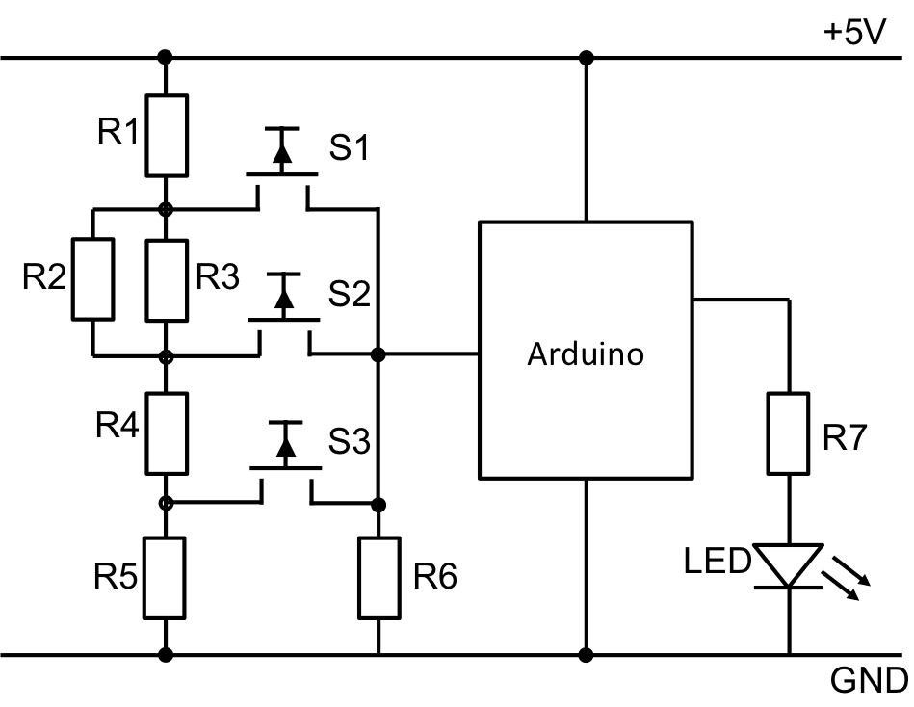

*Figuur 1: schema*